**QQ空间**

**产品需求说明书**

|  |  |  |  |
| --- | --- | --- | --- |
| 文档版本号： |  | 文档编号： |  |
| 文档密级： |  | 归属部门/项目： |  |
| 产品名： |  | 子系统名： |  |
| 编写人： |  | 编写日期： |  |

**腾讯科技 版权所有**

**内部资料 注意保密**

**修订记录：**

|  |  |  |  |
| --- | --- | --- | --- |
| **版本号** | **修订人** | **修订日期** | **修订描述** |
| V 1.0 | 人人都是产品经理 |  | <www.woshipm.com> |
|  |  |  |  |
|  |  |  |  |
|  |  |  |  |

**目 录**

一、 简介 4

1、 目的 4

2、 范围 4

二、 用户角色描述 4

三、 产品概述 4

1、 目标 4

2、 总体流程 4

3、 功能摘要 4

四、 产品特性 5

1、 第一部分 功能模块1 5

1.1 产品概述 5

1.2 产品结构（功能摘要） 5

1.3 状态说明 5

1.4 特性说明 6

1.4.1 特性1：功能点1 6

1.4.2 特性2：功能点2 9

2、 第二部分 功能模块2 9

2.1 产品概述 9

2.2 产品结构（功能摘要） 9

2.3 状态说明 9

2.4 特性说明 9

2.4.1 特性1：功能点1 9

2.4.2 特性2：功能点2 10

五、 其它产品需求 10

1、 性能需求 10

2、 监控需求 11

3、 兼容性需求 11

六、 风险分析 11

七、 相关文档 11

八、 附件 11

# 简介

[**产品需求说明书**文档的简介应提供整个文档的概述。它应包括此**产品需求说明书**文档的目的、范围、定义、首字母缩写词、缩略语、参考资料和概述。]

## 目的

[阐明此产品需求说明书文档的目的，如：

本文档为“陌生视界v1.0.0”的产品需求文档，主要作为确认需求以及系统分析设计的依据。]

## 范围

[简要说明此产品需求说明书文档的范围、它的相关产品，以及受到此文档影响的任何其他事物。]

# 用户角色描述

|  |  |
| --- | --- |
| 用户角色 | 用户描述 |
|  |  |
|  |  |
|  |  |

# 产品概述

[此节高度概括产品的功能与介绍]

## 目标

[描述产品的目标]

## 总体流程

[描述产品的总体流程图]

## 功能摘要

[简要描述产品的功能点和每个功能点的优先级，参考格式如下]

|  |  |  |  |
| --- | --- | --- | --- |
| 功能模块 | 主要功能点 | 功能描述 | 优先级 |
| 功能模块1 | 功能点1 |  | 高 |
| 功能点2 |  | 中 |
| 功能模块2 | 功能点1 |  | 低 |

# 产品特性

[列出产品的特性。特性是为让用户获益而必须具备的高级系统功能。每一项特性都是外部所需的服务，它通常需要一系列输入来实现预期的结果。

此节为设计的系统功能性需求, 一般以用例结合自然语言来表达。此节通常按特性来组织，但也可能会有其他适用的组织方式，例如按用户或子系统组织的方式。

这一节应包含所有的产品需求，其详细程度应使架构设计人员和软件需求设计人员能够设计出可以满足这些需求的系统，不包括可选流程和异常流程，不对具体语义做约束。]

## 第一部分 功能模块1

### 产品概述

[概述功能模块1的产品特性及效果]

### 产品结构（功能摘要）

[概述功能模块1的产品结构或包含组件，如：

1. 播放区：播放区定义及功能说明；
2. 缓冲区：缓冲区定义及功能说明；
3. 播放列表区：播放列表区定义及功能说明；]

### 状态说明

[列出产品的各种状态及状态转换图，如：

1. 状态1：状态1定义及可执行操作说明；
2. 状态2：状态2定义及可执行操作说明；

状态转换图：



]

### 特性说明

#### 特性1：功能点1

**用户场景：**

[列出用户通过什么操作或途径触发功能点1，如：

用户点击大学生社区—行政楼，或者点击其他引导到该板块的链接]

**输入/前置条件：**

[列出用户触发功能点1的前置条件和必要条件，如：

用户已登录，且为社团成员]

**流程说明：**（用例图、流程图）

[通过用例图、流程图的形式，对功能点1的流程进行说明，如：



]

**需求描述：**

[详细描述功能点1的具体需求，包括约束条件、输入输出、排序规则、状态转换等等，如：

当用户点击“行政楼”菜单时，展示学校的新闻中心和管理层介绍，大致示意图如下：

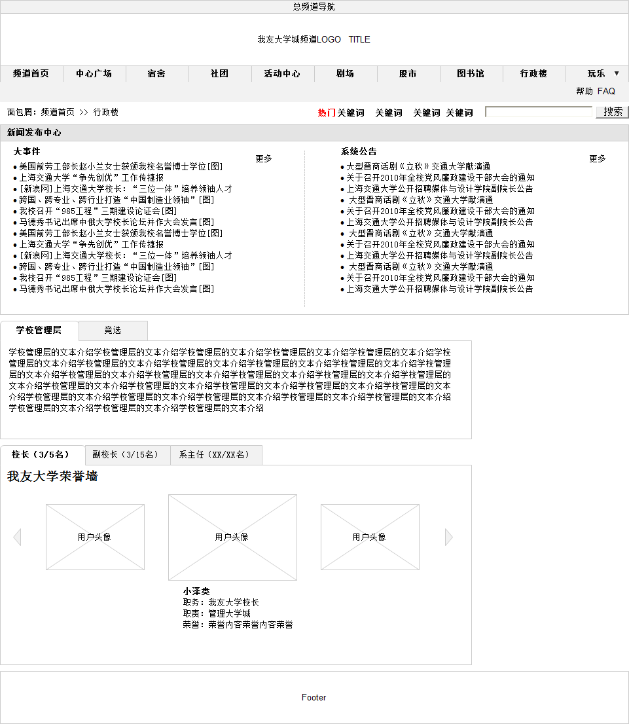

行政楼主要版块包括：

1. 新闻发布中心

新闻发布中心主要展示编辑后台发布的校园新闻及系统公告；

列表形式按发布时间由近到远顺序展示，默认显示前若干条（具体条数视最终页面设计）]

**补充说明：**

[相关需要特殊说明的补充事项]

#### 特性2：功能点2

**用户场景：**

**输入\前置条件：**

**流程说明：**（用例图、时序图）

**需求描述：**

**补充说明：**

## 第二部分 功能模块2

### 产品概述

### 产品结构（功能摘要）

### 状态说明

### 特性说明

#### 特性1：功能点1

**用户场景：**

**输入\前置条件：**

**状态说明：**

**流程说明：**（用例图、时序图）

**需求描述：**

**补充说明：**

#### 特性2：功能点2

**用户场景：**

**输入\前置条件：**

**状态说明：**

**流程说明：**（用例图、时序图）

**需求描述：**

**补充说明：**

# 其它产品需求

[从业务视角提出各项可用性指标的大致需求。具体的技术指标会体现在产品的设计文档中（根据项目实际情况增删）]

## 性能需求

[如果产品对性能要特殊需求，请详细描述，如：大致响应时间、最大并发数等。]

## 监控需求

[如果产品需要特殊的监控和统计，请详细描述，如：PV、点击、登录数等。]

## 兼容性需求

[如果产品需要对兼容性提出特殊的需求，请详细描述，如：兼容IE8、Chrome等。]

# 风险分析

[风险内容描述，说明风险产生原因，可能造成的危害以及相应出现的频率信息，另外在此处还需要描述相关风险预防措施及风险出现后的应对措施信息。此处不包括任何系统技术实现层面的风险，例如：系统的备份，监控，模块依赖，etc.]

|  |  |  |  |  |
| --- | --- | --- | --- | --- |
| 风险 | 可能性 | 严重性 | 应对策略 | 可应对性 |
|  |  |  |  |  |
|  |  |  |  |  |
|  |  |  |  |  |

# 相关文档

[产品所需的其余相关文档，如：产品市场需求说明书（MRD）、产品功能介绍PPT、产品规划书。]

# 附件

[将产品需求的demo作为附件。]